国都报告系列 2013年12月06日 星期五
国都动力煤周报

动煤涨幅收窄
国都期货研发中心
分析师：唐 晶
执业编号：F0288529
电话：010-84183069
邮箱：tangjing@guodu.cc

地址：北京市东城区东直门南大街3号国华投资大厦10层
国都期货有限公司
网址：www.guodu.cc


【市场回顾】

本周动力煤主力1405整体延续前期涨势，不过涨幅渐弱，周线呈十字星形态，涨幅0.17%。日线来看，周一、周二延续高位震荡，周二出现上市最高点600.4，但未能持续有效突破600一线阻力，周三跌破震荡区间下沿，创阶段低点587.2，周四、周五持续反弹，截至周五收盘596.0，持仓量为93310手。
【国都视点】

本周动力煤继续上行，不过涨幅有所收窄，上方600一线阻力较大。

从目前来看，环渤海煤炭价格指数连续8周上涨，再创新高594元/吨，六大电厂电煤库存本周平均可用天数为16.70天，较上周同期减少0.78天，需求旺盛局面延续。秦皇岛港煤炭库存较上周同期库存水平略有回升，需求紧张态势有所缓解，但仍处在低位。总体来看，现货面依然向好。

从技术和市场情绪来看，市场在600一线分歧较大，盘整一周之久，而后12月4日破区间下沿，在最新环渤海煤炭价格指数出现后才有所提振反弹。

下周来看，600一线阻力较大，或在此有所反复。而等12月中下旬煤电谈判结束后，煤价面临下行。下周运行区间590-600，建议低位多单持有，适当止盈。
【资讯要点及现货市场】
- 资讯焦点
- 清洁能源装机容量大幅提升 年底火电将首次低于70%
- 国电集团装机容量已达1.22亿千瓦
- 国务院下放7项涉电行政审批
- 能源局明确下放电力业务许可证核发职责
- 河南省诞生首个年产量上亿吨煤企
- 铁路运费抵扣增加逾3% 下游企业降税负
- 神华在蒙古国加快产业布局
- 禁采令致印度焦煤进口激增

现货市场
- 动力煤现货价格
截至12月04日，煤炭市场风向标环渤海动力煤Q5500K价格指数报价594元/吨，连续八周上涨，与上一报告期相比上涨18元/吨，涨幅继续扩大。在过去八周中，环渤海动力煤价格指数已经累计上涨64元/吨。
本期环渤海动力煤价格指数的运行结果表明，24个港口规格品的价格全部上涨，该地区动力煤交易价格的强势上涨格局得到延续。
图表 1：环渤海价格指数
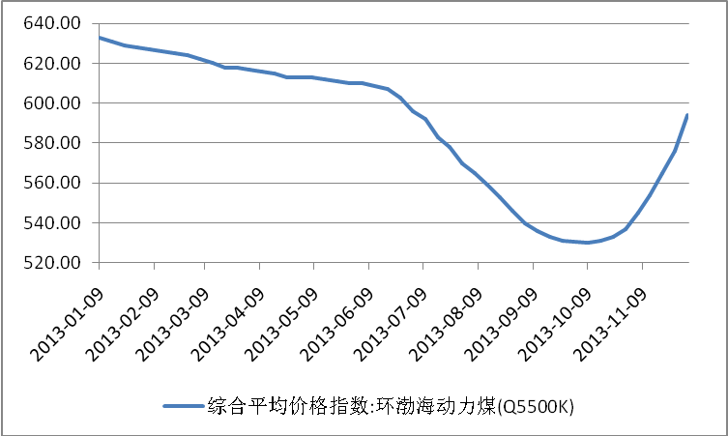
数据来源：wind 国都期货
- 电厂库存
12月1日-6日，六大电厂（浙电、上电、粤电、国电、大唐、华能）平均库存总量为1196.95万吨，较上周同期减少18.15万吨，降幅1.49%。六大电厂平均日耗总量为71.68万吨，较上周同期增加2.11万吨，增幅3.03%。六大电厂电煤库存平均可用天数为16.70天，较上周同期减少0.78天。需求旺盛局面延续。
图表 2：全国6大发电集团煤炭库存及存煤可用天数 图表 3：全国6大发电集团日均耗煤量
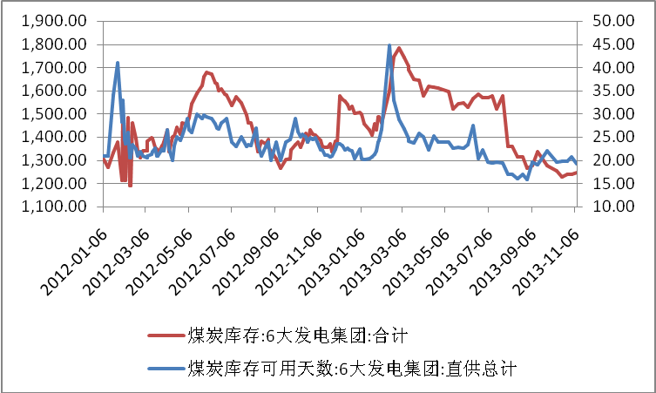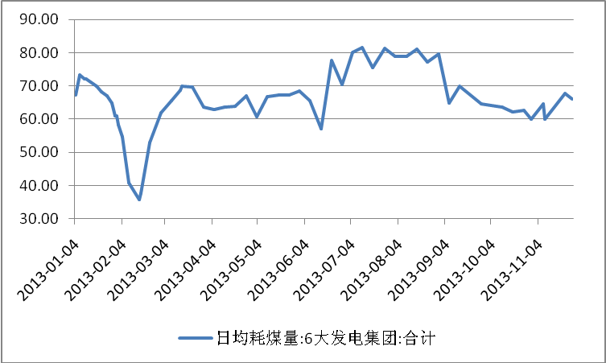
数据来源：wind 国都期货 数据来源：wind 国都期货
截至12月06日，秦皇岛港煤炭库存484.49万吨，较上周同期库存水平略有回升。锚地船舶126艘。需求紧张态势有所缓解，但仍处供应紧缺状态。
图表 4：秦皇岛港库存 图表 5：秦皇岛港锚地船舶数走势
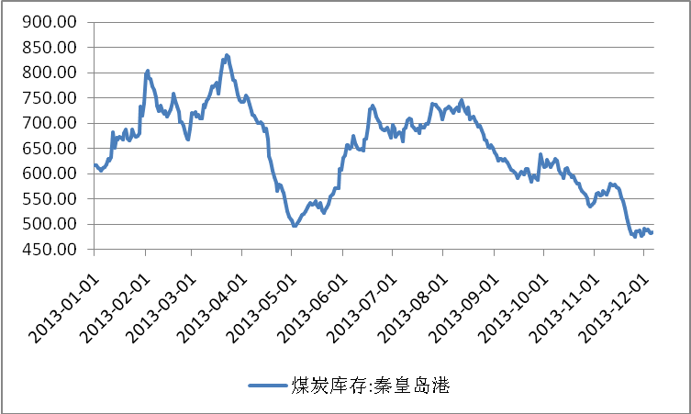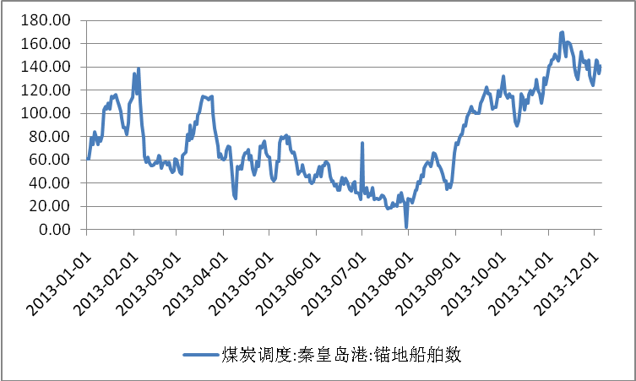
数据来源：wind 国都期货 数据来源：wind 国都期货
3)沿海运费
截至12月05日波罗的海干散货指数BDI为2145.00，CBCFI煤炭综合指数为1306.02，数据显示BDI这一周大幅上涨，而CBCFI则小幅下跌。
图表 6：主要港口运价指数
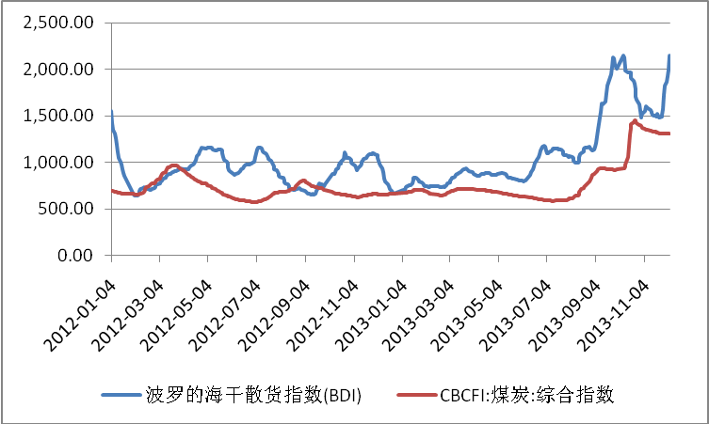
数据来源：wind 国都期货
免责声明：
如果您对本报告有任何意见或建议，请致信于国都信箱(yfb@guodu.cc），欢迎您及时告诉我们您对本刊的任何想法！
本刊所有信息均建立在可靠的资料来源基础上。我们力求能为您提供精确的数据，客观的分析和全面的观点。但我们必须声明，对所有信息可能导致的任何损失概不负责。
本报告并不提供量身定制的投资建议。报告的撰写并未虑及读者的具体财务状况及目标。国都期货研究团队建议投资者应独立评估特定的投资和战略，并鼓励投资者征求专业财务顾问的意见。具体的投资或战略是否恰当取决于投资者自身的状况和目标。
版权声明：（c）本报告版权为国都期货有限公司所有。本刊所含文字、数据和图表未经国都期货有限公司书面许可，任何人不得以电子、机械、影印、录音或其他任何形式复制、传播或存储于任何检索系统。不经许可，复制本刊任何内容皆属违反版权法行为，可能将受到法律起诉，并承担与之相关的所有损失赔偿和法律费用。涉及版权的所有问题请垂询：010-64000083。

